
FÍSICA E QUÍMICA A

ESCOLA:

1.º TESTE DE FÍSICA

11.º Ano de Escolaridade

DURAÇÃO DO TESTE: 90 minutos

DATA:

Indique de forma legível a versão da prova.
Utilize apenas caneta ou esferográfica de tinta indelével, azul ou preta.
É permitida a utilização de régua, esquadro, transferidor e calculadora gráfica.
Não é permitido o uso de corretor. Deve riscar aquilo que pretende que não seja classificado.
Para cada resposta, identifique o grupo e o item.
Apresente as suas respostas de forma legível.
Apresente apenas uma resposta para cada item.
As cotações dos itens encontram-se no final do enunciado do teste.
É permitido o uso da tabela de constantes, do formulário e da tabela periódica.
Nas respostas aos itens de escolha múltipla, selecione a opção correta. Escreva, na folha de respostas, o número do item e a letra que identifica a opção escolhida.
Nas respostas aos itens em que é pedida a apresentação de todas as etapas de resolução, explicite todos os cálculos efetuados e apresente todas as justificações ou conclusões solicitadas.
Utilize unicamente valores numéricos das grandezas referidas no teste (no enunciado dos itens) ou na tabela de constantes e na tabela periódica.
Utilize os valores numéricos fornecidos no enunciado dos itens.

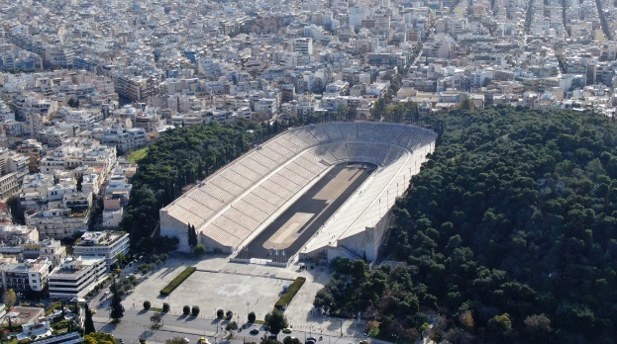
Os Jogos Olímpicos são um evento desportivo global com modalidades de verão e de inverno, em que milhares de atletas participam em várias competições. Atualmente, os Jogos são realizados a cada dois anos, em anos pares, alternando entre os Jogos Olímpicos de verão e de inverno. Originalmente, os Jogos Olímpicos da Antiguidade foram realizados em Olímpia, na Grécia, do século VIII a.C. ao século V d.C.
O Barão Pierre de Coubertin fundou o Comité Olímpico Internacional (COI) em 1894. Os primeiros Jogos Olímpicos da era moderna realizaram-se em 1896 no Estádio Anathinaiko, em Atenas, Grécia (figura ao lado).
Os Jogos Olímpicos de Tóquio 2020 realizaram-se, devido à pandemia de Covid-19, entre 23 de julho e 8 de agosto de 2021.
A competição envolveu cerca de 11 100 atletas de 205 países ou territórios, que competiram em 339 provas.
Os atletas portugueses têm competido em todas as edições dos Jogos Olímpicos de Verão desde a estreia de Portugal nos Jogos Olímpicos de 1912. Portugal obteve, no total da sua participação nos Jogos Olímpicos de Tóquio 2020, quatro medalhas, sendo duas de bronze (Jorge Fonseca em judo e Fernando Pimenta na Canoagem), uma de prata (Patrícia Mamona no triplo salto) e uma de ouro (Pedro Pichardo no triplo salto). Os atletas portugueses conquistaram, ainda, onze diplomas olímpicos (certificado atribuído aos oito primeiros classificados).
Adaptado de: https://pt.wikipedia.org/wiki/Jogos_Ol%C3%ADmpicos (13/09/2021)
https://pt.wikipedia.org/wiki/Portugal_nos_Jogos_Ol%C3%ADmpicos_de_Ver%C3%A3o_de_2020 (13/09/2021)
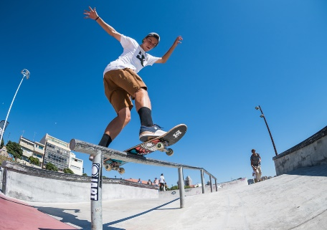
- Gustavo Ribeiro foi um dos atletas a conquistar um diploma olímpico na prova de street de skate, modalidade que se estreou no programa olímpico.
Considere o seguinte gráfico de posição em função do tempo que descreve o movimento realizado por Gustavo Ribeiro durante uma parte da sua prova:

  - Selecione a opção com intervalos de tempo em que o movimento foi no sentido positivo.

- $\left[\text{0,0;} \text{4,0}\right] \text{s}$e $\left[\text{7,0;} \text{8,0}\right] \text{s}$
- $\left[\text{3,0;} \text{4,0}\right] \text{s}$e $\left[\text{7,0;} \text{8,0}\right] \text{s}$
- $\left[\text{2,0;} \text{8,0}\right] \text{s}$e $\left[\text{10,0;} \text{12,0}\right] \text{s}$
- $\left[\text{0,0;} \text{4,0}\right] \text{s}$e $\left[\text{10,0;} \text{12,0}\right] \text{s}$

  - Selecione a opção com um intervalo de tempo em que tenha ocorrido uma inversão do sentido do movimento de Gustavo Ribeiro.

- $\left[\text{1,0;} \text{2,5}\right] \text{s}$
- $\left[\text{3,0;} \text{4,5}\right] \text{s}$
- $\left[\text{8,0;} \text{9,0}\right] \text{s}$
- $\left[\text{9,5;} \text{10,5}\right] \text{s}$

  - Escolha a opção que contém um instante em que o movimento seja retardado e tenha sentido negativo.

- $\text{t} \text{=} \text{1,0} \text{s}$
- $\text{t} \text{=} \text{2,5} \text{s}$
- $\text{t} \text{=} \text{9,0} \text{s}$
- $\text{t} \text{=} \text{11,0} \text{s}$

  - Qual foi a distância percorrida por Gustavo Ribeiro até aos 12 s do movimento representado no gráfico de posição em função do tempo?

  - Conclua, analisando o gráfico de posição em função do tempo, que o movimento pode ser acelerado no sentido positivo mesmo que o corpo ocupe posições negativas.
Mostre como chegou à conclusão solicitada.

  - Identifique um intervalo de tempo em que o módulo do deslocamento seja nulo.

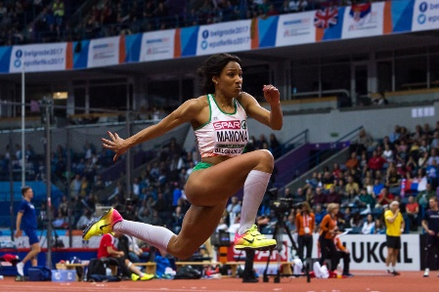
- No triplo salto feminino, Patrícia Mamona, de massa 61 kg, ganhou a medalha de prata.
Observe o gráfico da componente escalar da velocidade horizontal da atleta em função do tempo, durante parte do seu movimento de aproximação a um dos saltos efetuados durante a final dos Jogos Olímpicos.

  - De acordo com o gráfico, aos 7,0 s, a atleta…
- inverte o sentido do movimento.
- passa a deslocar-se no sentido negativo.
- continua a deslocar-se no sentido positivo.
- aumenta de velocidade.

  - Identifique o intervalo de tempo em que o movimento da atleta foi uniforme.

  - Determine o módulo do deslocamento nos primeiros 2 s de movimento.

  - Determine o trabalho realizado pela resultante das forças no intervalo $\left[\text{0;} \text{2}\right] \text{s}$. Apresente todos os cálculos efetuados

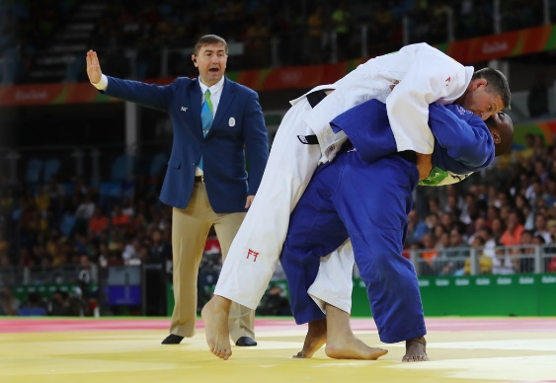
- O judoca Jorge Fonseca foi campeão mundial de judo em 2019 e 2021 e conquistou a medalha de bronze nos Jogos Olímpicos de Tóquio 2020.
Considere a massa de Jorge Fonseca 100,0 kg e a do seu adversário 99,0 kg.

  - O valor da força mínima que Jorge Fonseca deverá aplicar no seu adversário para o levantar do solo é:
- 99 N
- 990 N
- 1000 N
- 1990 N

  - Quando o judoca está em pé, antes de o combate começar, o seu peso e a força que a superfície (tatami) aplica nele:
- têm igual intensidade, mas não constituem um par ação-reação.
- têm igual intensidade e constituem um par ação-reação.
- têm intensidade diferente, mas não constituem um para ação-reação.
- têm intensidade diferente e constituem um para ação-reação.

  - Suponha que Jorge Fonseca aplica no seu adversário uma força de valor 1100 N, que faz um ângulo de 45º com a superfície, no sentido ascendente. Os pés do adversário efetuam uma força de atrito na superfície que é 20,0% do seu peso. Conclua se Jorge Fonseca consegue mover, horizontalmente, o seu adversário. Mostre como chegou à conclusão solicitada.

  - Se um objeto, com a mesma massa de Jorge Fonseca, for colocado a uma altitude de quatro vezes o raio da Terra, o seu peso passaria a ser:
- 62,5 N
- 250 N
- 40 N
- 200 N

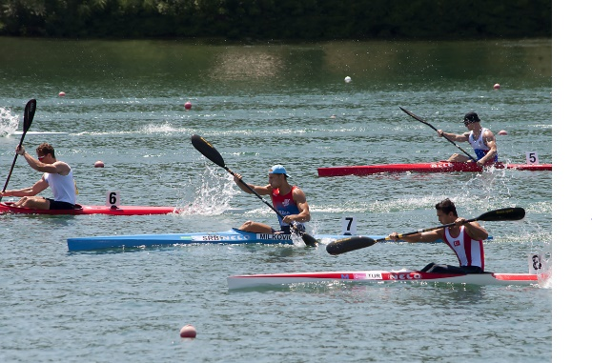
- Fernando Pimenta é um dos melhores canoístas do mundo, tendo mais de 100 medalhas a nível internacional. Em setembro de 2021 foi campeão do mundo em K1 (1000 m) e vice-campeão em K1 (5000 m), ficando apenas a 22 centésimos de segundo do primeiro classificado, nos Mundiais de Copenhaga.
Nos Jogos Olímpicos conquistou a medalha de bronze em K1 (1000 m). Na meia-final dessa prova, Fernando Pimenta bateu o recorde olímpico com um tempo de 3 min 22,942 s.
Considere que o sistema canoa + atleta + pagaia pode ser representado pelo seu centro de massa (modelo da partícula material), que a trajetória descrita durante as provas é retilínea coincidente com um referencial unidimensional Ox, com origem no ponto de partida e sentido positivo o sentido do movimento.

  - Conclua em que prova, K1 (1000 m) ou K1 (5000 m), é utilizado um relógio de maior precisão.
Mostre como chegou à conclusão solicitada.

  - Para que o sistema canoa + atleta + pagaia se mova para a frente é necessário aplicar, com a pagaia, uma força na água, para __________, para que a água aplique uma força no sistema para __________.
- trás … a frente
- trás … trás
- a frente … trás
- a frente … a frente

  - Determine a rapidez média da meia-final da prova K1 (1000 m) de Fernando Pimenta nos Jogos Olímpicos Tóquio 2020, em unidades do SI, e compare-a com o módulo da velocidade média.

  - Qual é o esboço do gráfico v = f (t) que pode descrever o modo como varia a componente escalar da velocidade de Fernando Pimenta desde que iniciou a sua prova até um instante após terminar a prova.

(A) | (B)
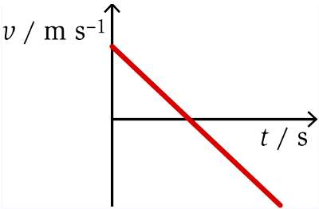 | 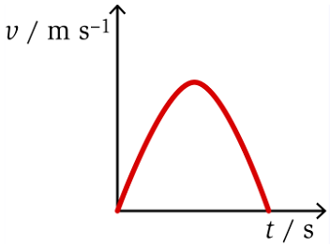
(C) | (D)
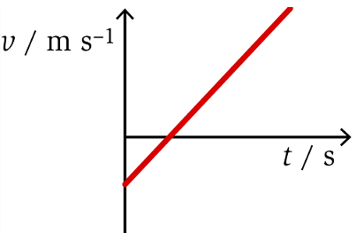 | 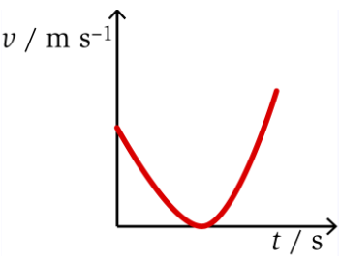

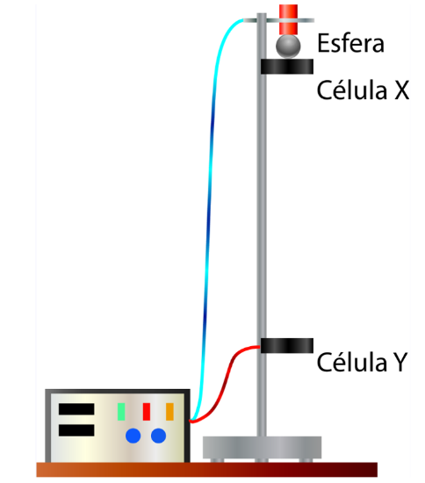
- Auriol Dongmo é uma lançadora do peso que alcançou um diploma olímpico nos jogos de Tokyo. De modo a melhorar a sua performance, um grupo de alunos de uma escola secundária resolveu verificar experimentalmente o valor da aceleração da gravidade no local de treino da atleta. A figura representa o esquema da montagem efetuada.
A esfera, de raio 1,68 cm, é largada imediatamente acima da célula X. Os alunos mediram o tempo de passagem da esfera na célula Y $\left({∆t}_{y}\right)$e o tempo que a esfera demora a percorrer a distância entre as duas células $\left(∆t\right)$. Fizeram, no total, três medições.
Obtiveram os resultados apresentados na seguinte tabela:
Medição | $∆t_{y }/$ms | $∆t$ / ms
1 | 6,71 | 475,0
2 | 6,81 | 478,2
3 | 6,43 | 468,8
  - A incerteza associada à medição do tempo de passagem da esfera na célula Y $\left({∆t}_{y}\right)$ é:

- $±$0,1 ms
- $±$0,2 ms

- $±$0,5 ms
- $±$0,05 ms

  - Determine o valor da aceleração gravítica a partir dos dados recolhidos pelos alunos. Apresente todos os cálculos efetuados.

  - Sendo desprezável a resistência do ar, se a esfera fosse trocada por outra com o mesmo raio, mas o dobro da massa, …
- o tempo que a esfera demoraria a percorrer a distância entre as células X e Y passaria para metade.
- o tempo de passagem da esfera pela célula Y passaria para metade.
- o módulo da velocidade de passagem da esfera pelo feixe de luz da célula Y passaria para o dobro.
- a energia cinética da esfera na passagem pelo feixe de luz da célula Y passaria para o dobro.
  - Outro grupo de alunos, utilizando uma altura de queda diferente, obteve um valor experimental para a aceleração gravítica de 10,2 m s⁻².
    - A partir da Lei da Gravitação Universal e da Segunda Lei de Newton, prove que o módulo da aceleração gravítica na superfície terrestre é 9,83 m s⁻².

    - Determine o erro relativo, em percentagem, do valor experimental obtido pelo grupo de alunos.
Apresente todos os cálculos efetuados.

Dados: Massa da Terra = 5,98 × 10²⁴ kg; Raio médio da Terra = 6,37 × 10⁶ m;
G = 6,67 × 10⁻¹¹ N m² kg⁻²

Cotações

Questão 1  1.1. 8 pontos  1.2. 8 pontos  1.3. 8 pontos  1.4. 8 pontos  1.5. 10 pontos  1.6. 8 pontos  -----------------  50 pontos  Questão 2  2.1. 8 pontos  2.2. 8 pontos  2.3. 10 pontos  2.4. 10 pontos  -----------------  36 pontos  Questão 3  3.1. 8 pontos  3.2. 8 pontos  3.3. 10 pontos  3.4. 8 pontos  -----------------  34 pontos | Questão 4  4.1. 8 pontos  4.2. 8 pontos  4.3. 10 pontos  4.4. 8 pontos  -----------------  34 pontos  Questão 5  5.1. 8 pontos  5.2. 10 pontos  5.3. 8 pontos  5.4.1. 10 pontos  5.4.2. 10 pontos  -----------------  46 pontos  -------------------------  Total 200 pontos

